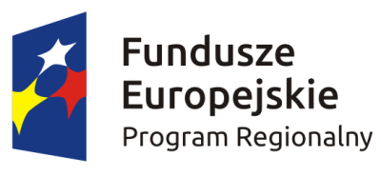 |  | 

Załącznik nr 15 do Regulaminu konkursu zamkniętego skierowanego podmiotów leczniczych w ramach Osi Priorytetowej 7 – Sprawne usługi publiczne Działania 7.3 Infrastruktura zdrowotna i społeczna Regionalnego Programu Operacyjnego Województwa Świętokrzyskiego na lata 2014 – 2020

…………………………… Data…………..
Pieczątka właściwego organu

Oświadczenie
w sprawie nie wykorzystywania powstałego
w wyniku realizacji projektu majątku
w celach komercyjnych.

W związku z ubieganiem się …………….(nazwa Beneficjenta, adres )…………………........
o przyznanie dofinansowania w ramach Regionalnego Programu Operacyjnego Województwa Świętokrzyskiego na lata 2014 - 2020 na realizację projektu …………………………… (nazwa projektu)………………………………… oświadczam, że majątek objęty dofinansowaniem w ramach w/w projektu nie będzie wykorzystywany w celach komercyjnych. w okresie trwania projektu jak również po jego zakończeniu.
Świadomy odpowiedzialności karnej za podanie w niniejszym oświadczeniu nieprawdy, zgodnie z art. 233 Kodeksu karnego, potwierdzam własnoręcznym podpisem prawdziwość powyższych informacji.

Imię i Nazwisko

………………………………………………..

(podpis i pieczątka osoby upoważnionej
do składania oświadczenia w imieniu Beneficjenta)

